# O nas tekst łatwy do czytania i rozumienia

## Gdzie jesteśmy?

Przedszkole Nr 97 „Leśna Polanka” jest na ulicy Twardowskiej 23 w Warszawie.

To jest furtka do przedszkola

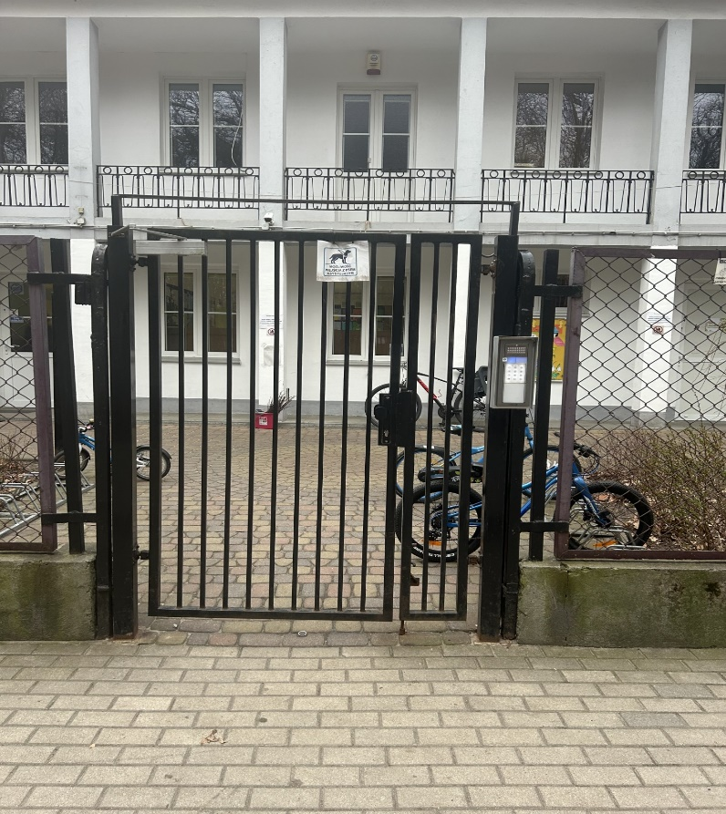

Przy furtce po prawej stronie znajduje się domofon. Przycisk z symbolem dzwonek połączy z sekretariatem

Proszę poinformować sekretariat o przybyciu.

To jest domofon

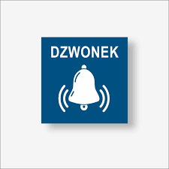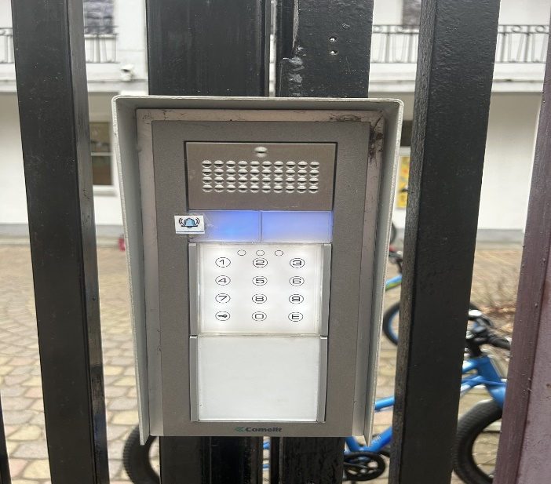

Po otwarciu furki wchodzimy na teren przedszkola. Prosto kierujemy się do budynku, tu znajduje się wejście główne do placówki.

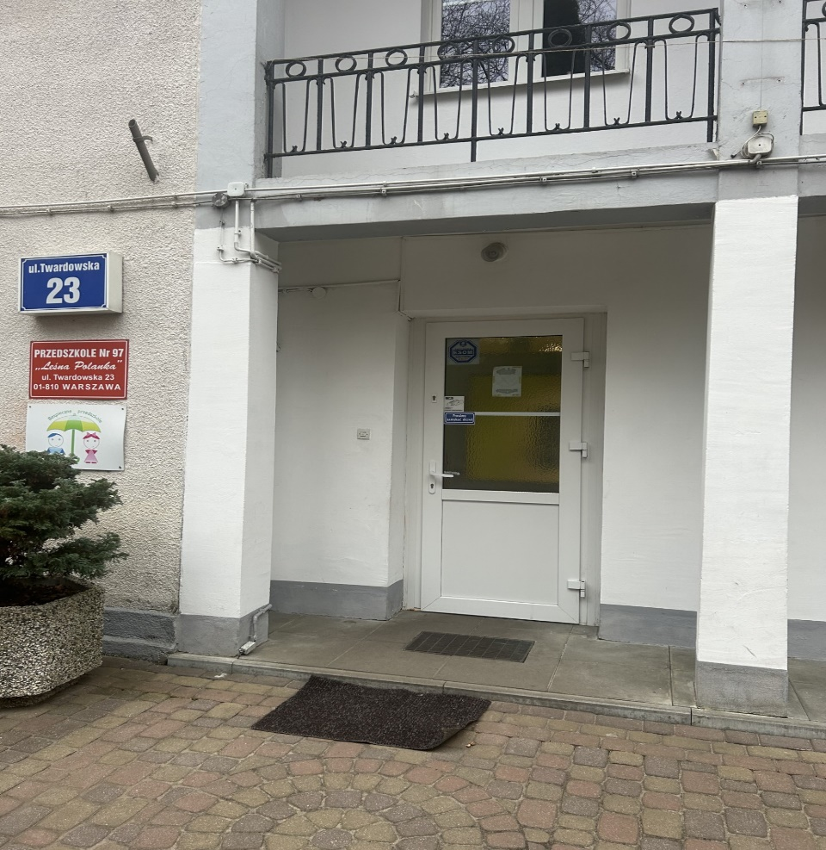

Do sekretariatu kierujemy się na lewo chodnikiem do końca budynku.

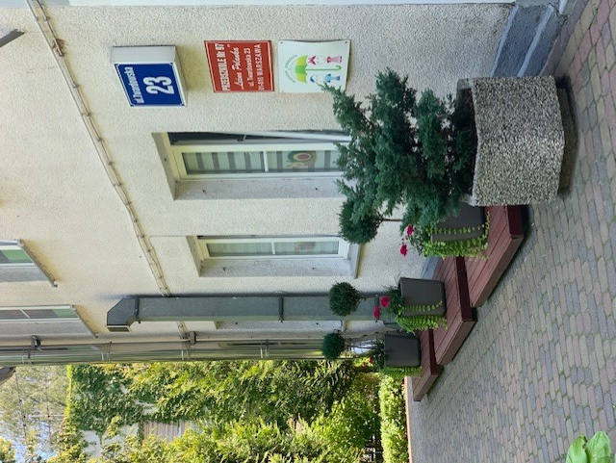

Następnie należy skręcić w prawo.

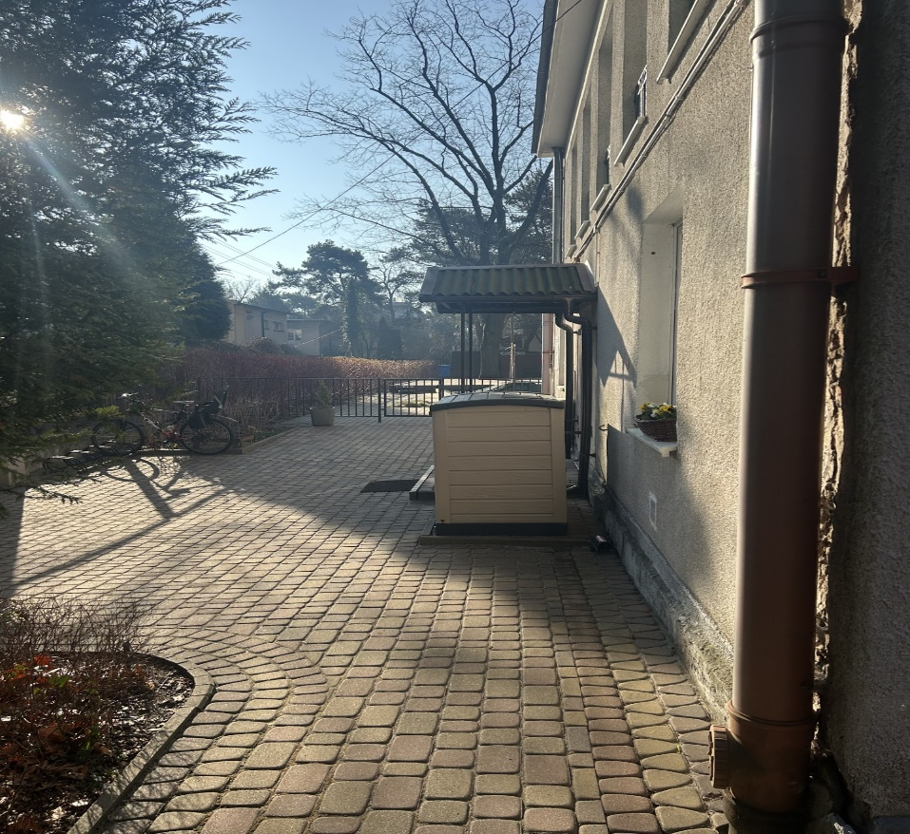

Widoczne wejście, proszę poczekać na rozstawienie pochylni

dla wózków, jeżeli będzie taka potrzeba.

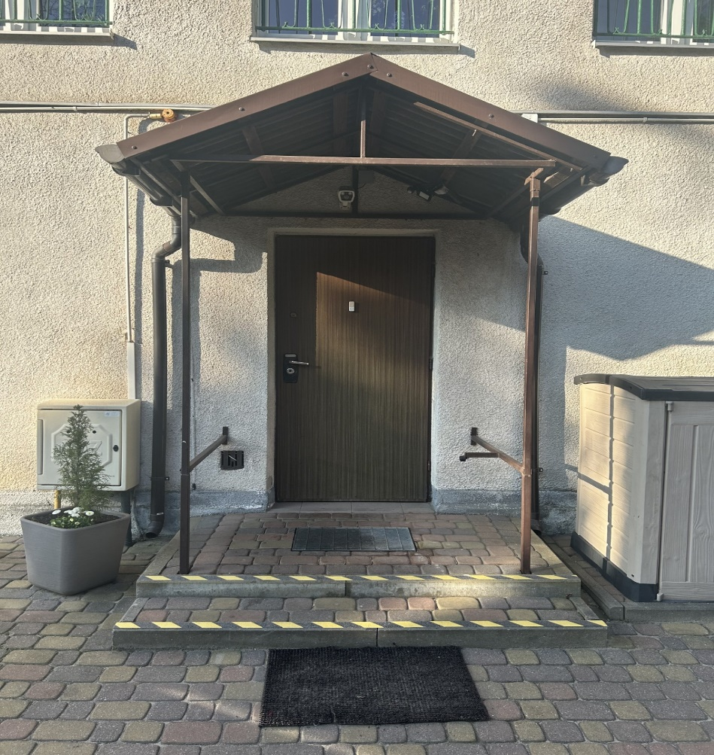

To jest wejście

Kiedy wejdziesz do budynku przedszkola, jako pierwszy zobaczysz korytarz.

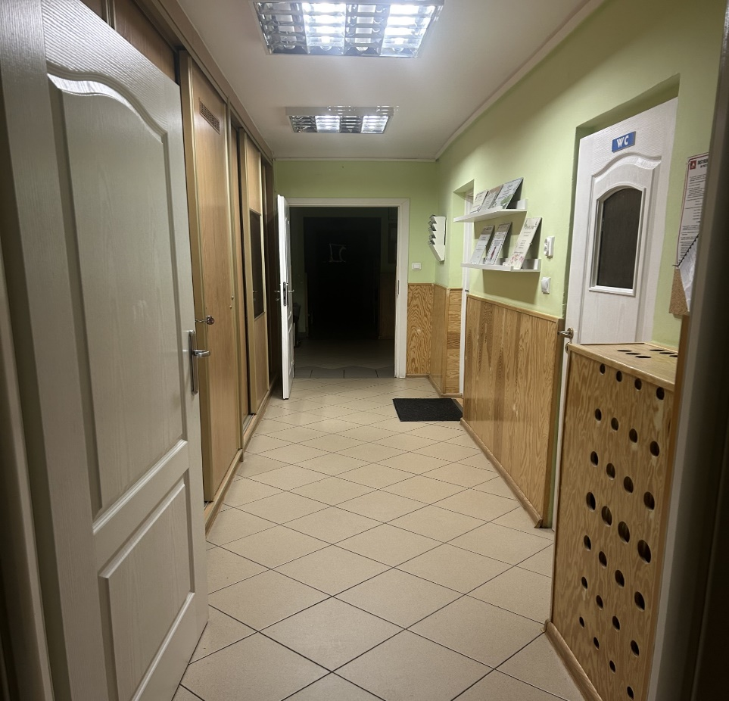

To jest korytarz.

W korytarzu, po lewej stronie znajduje się w pierwszym pomieszczeniu Sekretariat.

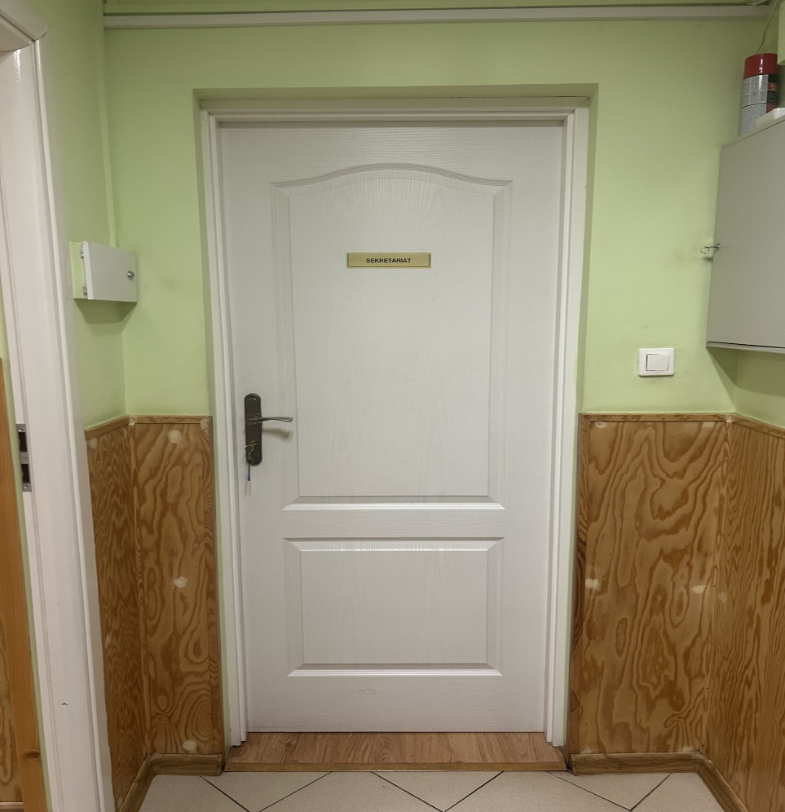

W korytarzu po prawej stronie znajduje się WC ,gabinet Dyrektora

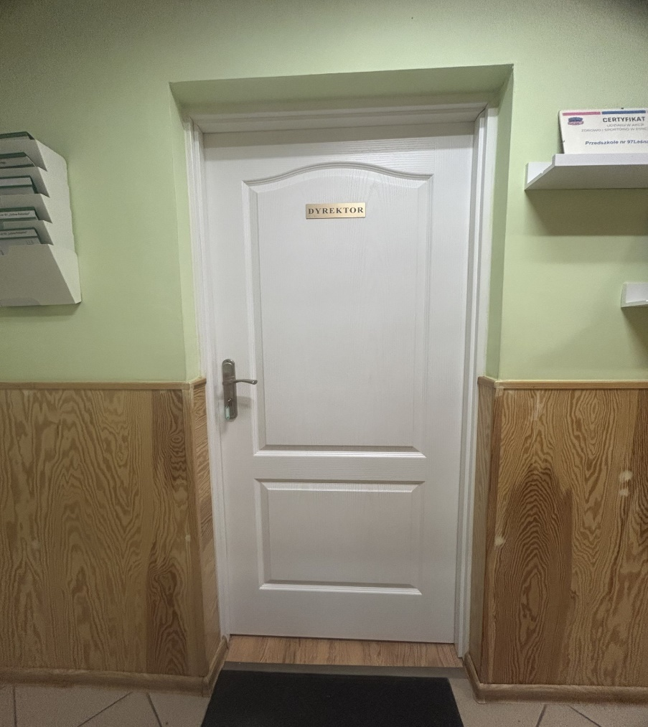

To jest gabinet dyrektora.

Dalej przechodzimy do holu głównego. To jest hol.

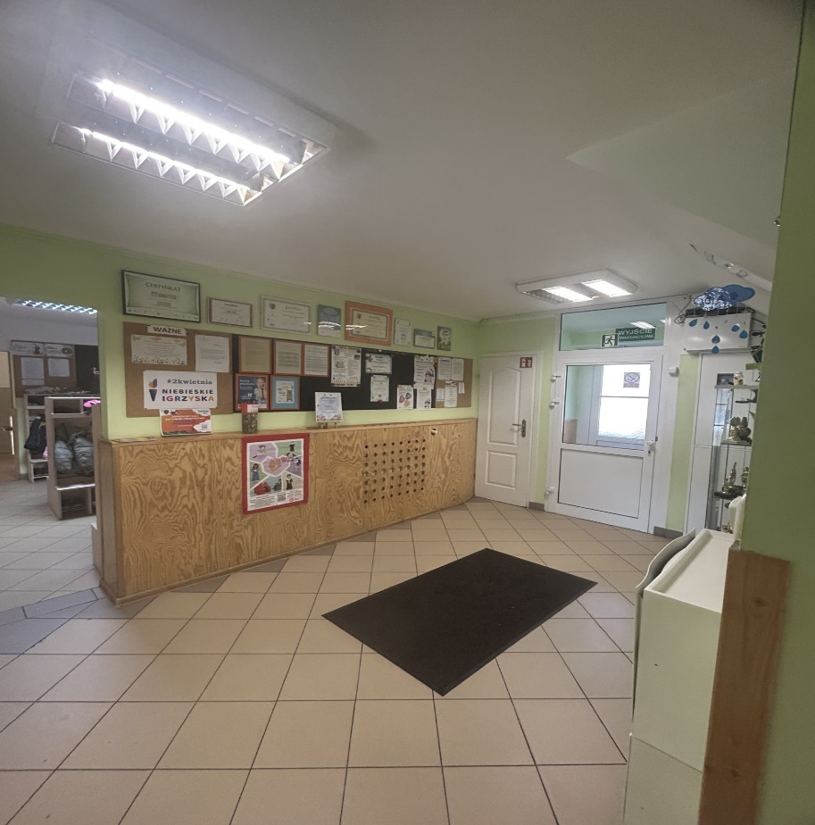

Następnie widać szatnię. To jest szatnia.

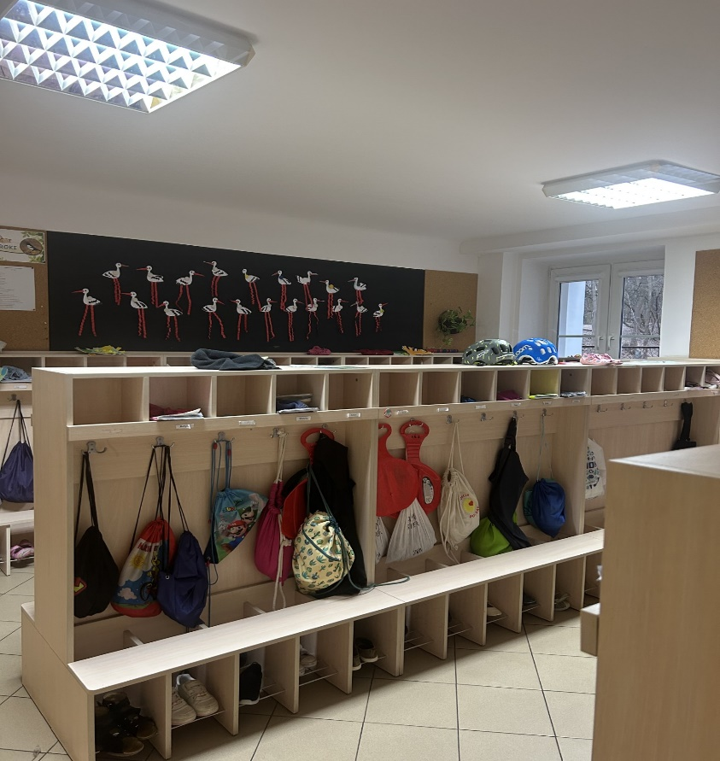

## Czym zajmuje się Przedszkole Nr 97 „Leśna Polanka” ?

## Przedszkole Nr 97 „Leśna Polanka” jest placówką publiczną.

W przedszkolu przebywają dzieci w wieku od 3 do 6 lat.

Przedszkole pracuje pięć dni w tygodniu.

Przedszkole pracuje w godzinach 7.00-17.30.

W przedszkolu bawi się i uczy 100 dzieci.

## Co zapewniamy w naszym przedszkolu?

**Dzieci bawią się i uczą w dużych salach.**

To są sale.

## 

## 

## 

## 

### **Mamy też świetlicę**

### 

### **Jemy cztery posiłki**

Posiadamy własną kuchnię.

Podajemy pierwsze i drugie śniadanie, obiad oraz podwieczorek.

### **Mamy opiekę logopedy, pedagoga specjalnego i psychologa**

Logopeda to specjalista od poprawnej wymowy.

Pedagog specjalny realizuje zadania związane z pomocą psychologiczno-pedagogiczną.

Psycholog obserwuje zachowanie dzieci, aby na wczesnym etapie wykryć ewentualne trudności lub problemy

## Kontakt:

Możesz zadzwonić pod numer 22 834 13 41

Możesz wysłać e-maila na adres: p97@eduwarszawa.pl

Możesz napisać pismo i wysłać na adres: Twardowska 23 01-810 Warszawa

Możesz przynieść pismo do sekretariatu.

Sekretariat jest otwarty w godzinach od 8.00 do 16.00.